双流区刘光文名师工作室
简 报
聚焦课题研究，引领专业成长
活动时间：2019年3月8日
活动地点：棠湖中学
参加人员：刘光文名师工作室全体成员
活动主题: 区级课题申报研讨
活动内容：
在这春暖花开，万物复苏的时节，双流区刘光文名师工作室全体学员齐聚棠湖中学，开展2019年双流区级课题申报研讨活动。
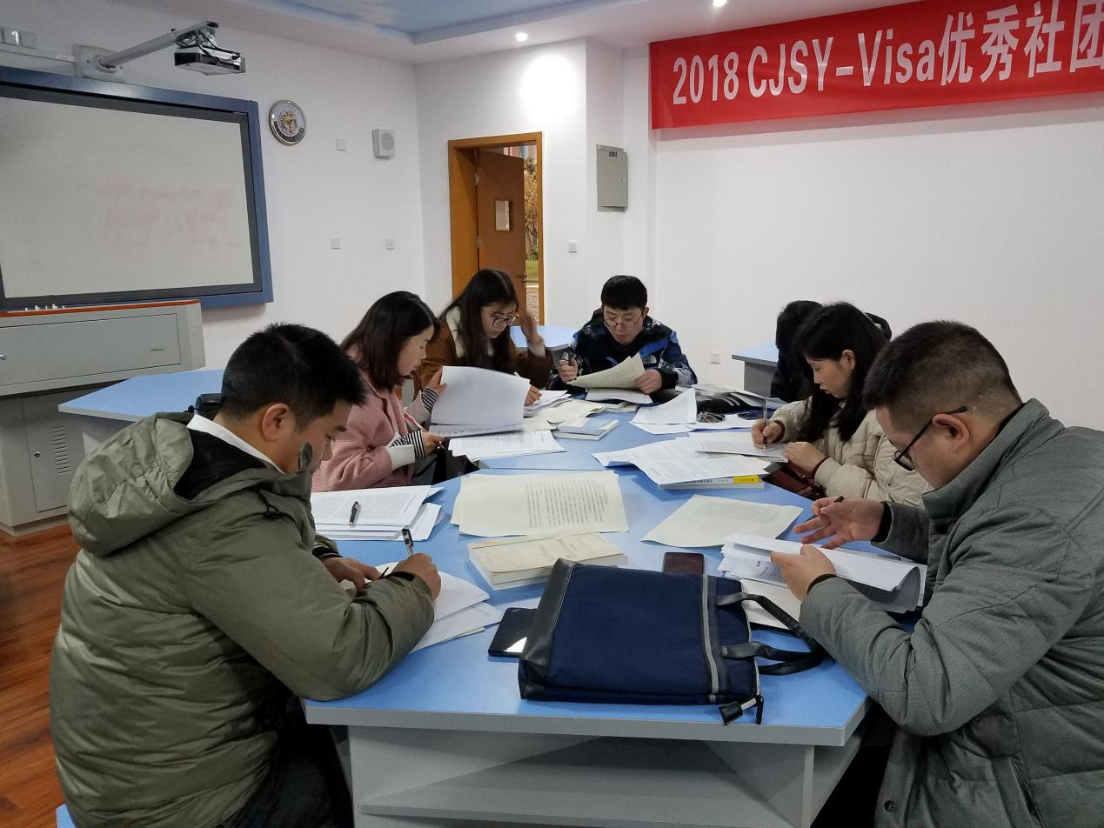
双流区刘光文名师工作室课题申报研讨活动

今天的研修活动由班长陈文老师主持：首先，由陈文老师介绍了课题的由来及主要的研究思路，以及课题主要研究内容。初步确定本次区级申报课题题目：《核心素养导向下的高中地理课堂深度教学策略》。
随后，大家在陈文老师的组织下，就该课题研究要解决的主要问题、课题研究对地理教学的指导意义；课题研究的主要思路：基于深度学习，结合地理学科核心素养，依托地理课堂教学开展实践研究；课题相关的深度学习、核心素养的国内外研修现状。

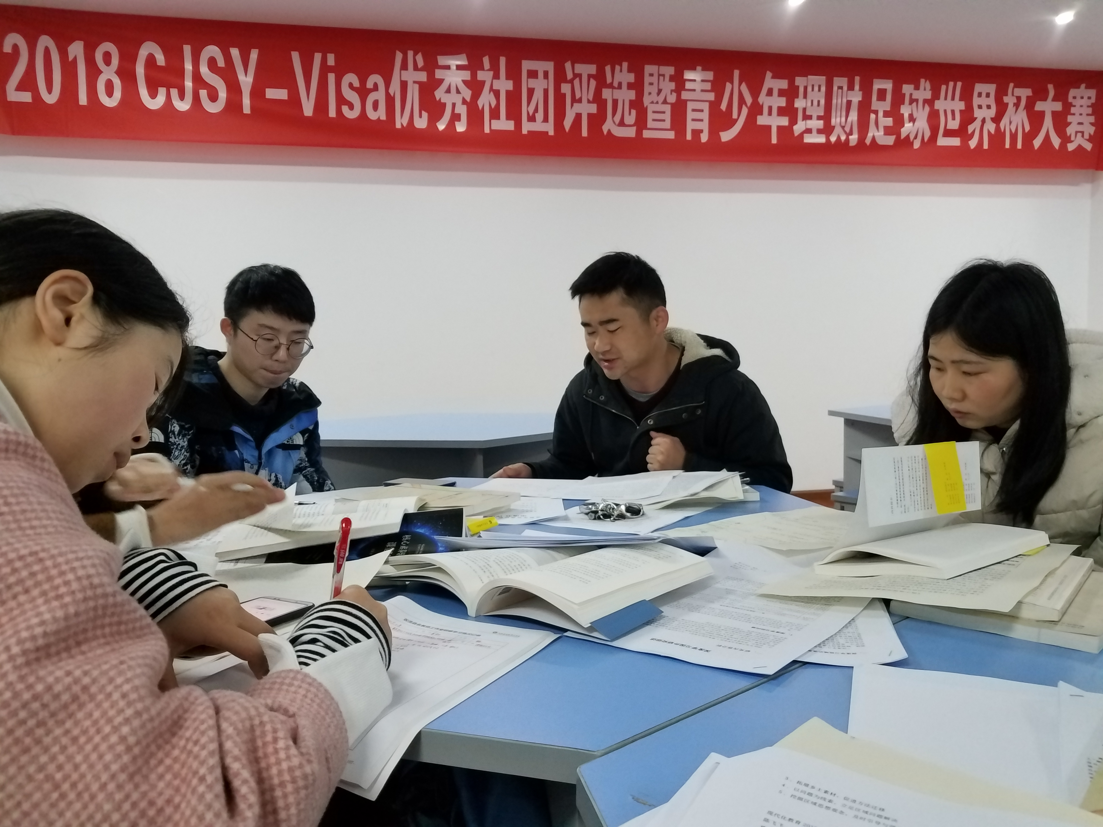曾兆熙老师作读书经验分享
最后，关于课题研究大家基本达成一致意见。由班长具体安排课题课题申报评审的相关工作并对个人负责部分提出了具体和明确的要求：陈文、杨漪老师负责课题要解决的主要问题和解决问题的主要思路和改革措施；罗昊、孙晓玉老师负责课题相关研究的文献综述；曾兆熙、黄强、孟海军老师负责课题预期的改革成效；刘玉婷、杨漪老师负责课题主研人员的概况！

